- Комиссия по экономическим вопросам

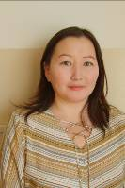
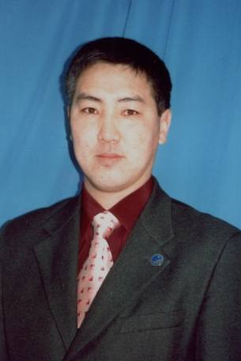
Павлова Людмила Николаевна,
Новгородов Александр Валерьевич

- Вопросы о заработной плате
- Положение о премировании
- Учебная нагрузка
- Надтарифный фонд
- Выплаты, доплаты
- Коллективный договор
- Совместно с администрацией рассматривает вопросы тарификации
- Совместно с администрацией рассматривает вопросы по аттестации
- Обратить внимание на запись в трудовой книжке

- Комиссия финансово-социальная

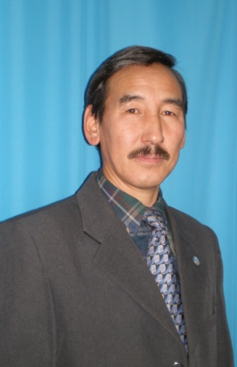
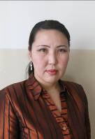
Софронова Александра Ивановна,
Сокольников Владимир Дмитриевич

- Обследует нуждающихся в жилой площади, совместно с администрацией устанавливает очередность на получение квартир через Комитет по образованию, путем реорганизации общежитий
- Следит за выполнением местными органами о льготах и преимуществах учителей в сельской местности по обеспечению их жильем, топливом и др. коммунальными и бытовыми услугами

- Комиссия оздоровительно-спортивная
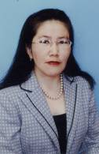
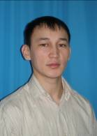
Стручков Дмитрий Егорович,
Попова Аэлита Михайловна

1. Рассмотрение вопросов оздоровления и улучшения физкультурной работы среди членов Профсоюза на заседании профкома
2. Оказание содействия членам Профсоюза в получении путевок на отдых и санаторное лечение
3. Формирование списков нуждающихся в санаторном лечении
4. Информирование администрации школы и социальных служб о нуждающихся в санаторном лечении
5. Содействие в создании в школе условий для психологической разгрузки учителей
6. Организация «дней здоровья» и других оздоровительных мероприятий в школе
7. Участие в проведении физкультурных праздников, спортивных соревнований, спартакиад и др.

- Комиссия культурно-массовая

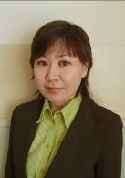
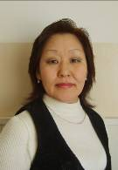
Ядреева Людмила Николаевна,
Сидорова Мария Прокопьевна
1. Рассмотрение вопросов досуга и развития культурно-массовой работы на заседании профкома
2. Оказание содействия администрации в организации поездок выходного дня и других досуговых мероприятий
3. Организация посещений музеев, театров
4. Оказание содействия в организации туристических поездок и др.
5. Содействие членам Профсоюза в развитии художественного творчества, участии в художественной самодеятельности
6. Организация новогоднего поздравления детей членов Профсоюза
7. Участие в смотрах художественной самодеятельности
8. Участие совместно с администрацией в организации и проведении в коллективе профессиональных и других праздников и др.

- Комиссия контрольно-ревизионная:
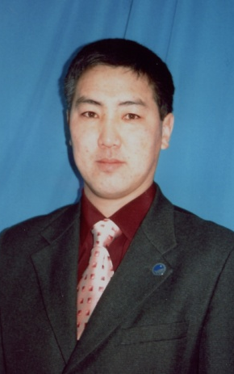
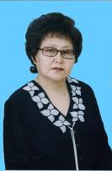
Кириллина Светлана Васильевна,
Новгородов Александр Валерьевич

Ревизионная комиссия избирается тайным голосованием или открытым голосованием на срок полномочий профкома. Избирает председателя и секретаря.
Ревизионная комиссия проводит документальную проверку правильности ведения документов профкома, финансовых отчетов. (примерный акт прилагается). Подотчет по профсоюзному собранию.
1. Изучение и рассмотрение на заседаниях профсоюзного комитета вопросов соблюдения трудового законодательства
2. Анализ приказов по вопросам приема и увольнения, подготовка информации
3. Регулярная проверка правильности заполнения трудовых книжек
4. Разъяснение норм ТК РФ среди членов Профсоюза
5. Организация работы постоянно действующих семинаров, кружков правовых знаний
6. Регулярный анализ соблюдения норм трудового законодательства в школе
7.Информирование (по необходимости) выборных органов вышестоящих организаций Профсоюза о состоянии соблюдения трудового законодательства в школе и др.

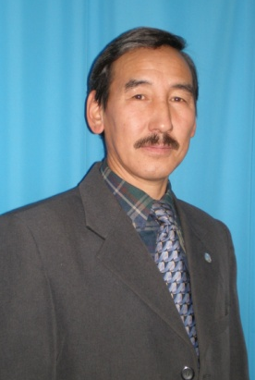
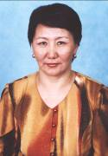
- Комиссия по охране труда:
Ядрихинская Варвара Климовна,
Сокольников Владимир Дмитриевич

1. Подготовка вопросов по охране труда для обсуждения на заседании профкома;
2. Создание совместной комиссии по охране труда в школе;
3. Подбор актива, утверждение и организация работы уполномоченных по охране труда;
4. Проведение обследований рабочих мест на предмет соответствия их нормам охраны труда;
5. Подготовка и направление писем (предписаний) и предложений по устранению нарушений норм охраны труда;
6. Участие в аттестации рабочих мест;
7. Проверка режима труда и отдыха членов Профсоюза;
8. Информирование членов Профсоюза об условиях и охране труда на рабочих местах;
9. Участие в работе по обеспечению требований охраны труда в школе;
10. Участие в расследовании несчастных случаев на производстве;
11. Проверка выполнения соглашений и планов по улучшению условий труда в школе;
12. Участие в контроле за соблюдением в школе норм и правил охраны труда;
13. Участие в мероприятиях по охране труда и др.

